
第三章产业区位因素第1节 第2课时农业区位因素的变化
【学习目标】
课程标准：结合实例，说明农业区位因素及其变化对农业生产的影响。
地理核心素养：
- 综合思维：结合学生所在的地区农业生产的类型，分析农业区位因素对农业生产的综合影响。
- 区域认知：学习农业区位的概念,认识不同地区农业生产条件的差异及形成原因。
- 人地协调：理解环境与农业生产活动的关系，树立因地制宜的、可持续发展的农业发展观。
- 地理实践：调查本地区农业生产的情况，能对不同农业活动进行合理的区位选择和评价。
【重点难点】

重点难点：能够分析农业区位因素对农业生产的具体影响

【我的预习】

预习课本第三章第一节的内容---农业区位因素及其变化，了解农业产业活动的地区差异性

【基础预热】
二、农业区位因素的变化
- 自然因素：相对稳定。
2．人文因素
(1)市场的变化：对农业区位选择的影响最为直接。供求关系影响农产品价格，价格变化影响农产品的____________。
(2)科技：通过技术手段对光热、水分等不适宜农业生产的状况进行_____________，使之适宜发展农业。
(3)交通运输：交通运输条件的________和农产品_________、冷藏技术的改进，使__________对农业区位选择的影响在地域上大为扩展。
3．中国农业的区位因素变化
(1)经济发展使农副产品的市场需求量大增，在交通运输条件改善的基础上，形成了一批农副产品____________。
(2)经济发展增加了__________农产品的需求。
(3)经济发展推动育种技术、栽培和耕作技术的进步，使农作物生产摆脱了_________的限制。
(4)城镇化的推进使农村劳动力大量减少，使__________迅速推广。
【课堂探究】
【小组讨论，抽签回答】材料六：近年来不论是在我国的大城市还是小城市，都兴起了很多的草莓采摘园：
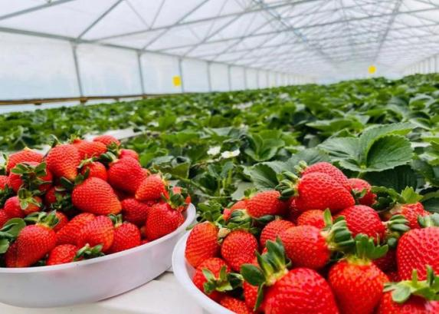
问题1：一般草莓采摘园分布在城市郊区附近，分析其兴起和布局的原因？
问题2：讨论分析，除了市场和交通对农业的影响外，你是否还能举例分析其他的因素？

探究二 农业区位因素及其变化
【小组讨论，抽签回答】材料一：下图为我国水稻种植的分布图：
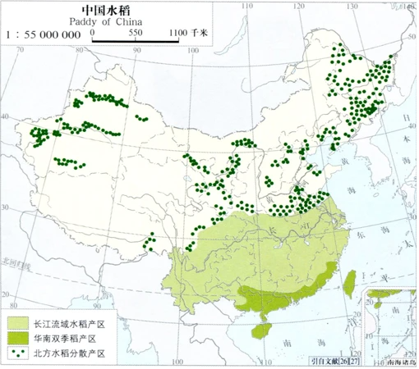
问题1：为何我国水稻种植的空间分布并未发生明显的改变，目前南方依然是我国水稻的主产区？
问题2：试分析，在我国东北甚至是西北地区近年来水稻种植的面积在不断的增加，分析其中的原因？
【小组讨论，抽签回答】材料二：近年来，农产品市场经常会出现一些价格暴涨或暴跌的现象，例如蒜你狠，豆你玩等：
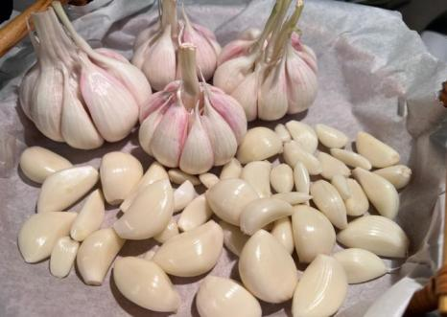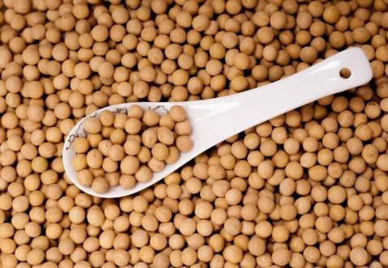
豆你玩
蒜你狠
活动3：图中市场信息的变化对农业生产会带来哪些影响？
【小组讨论，抽签回答】材料三：冷链运输指在运输全过程中，无论是装卸搬运、变更运输方式、更换包装设备等环节，都使所运输货物始终保持一定温度的运输。
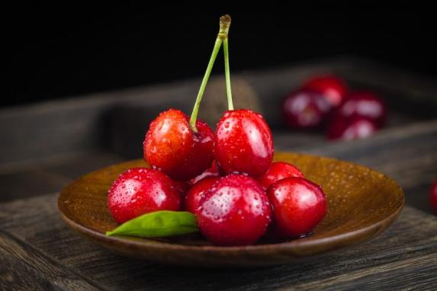
活动4：每年春节期间，智利车厘子大量进入中国市场，为什么智利车厘子可以飘扬过海来中国？
【小组讨论，抽签回答】材料四：号称“世界花卉王国”的荷兰，具有悠久的花卉生产历史和先进的花卉栽培技术，以及完善的花卉销售和流通系统。近儿十年来，南美洲的厄瓜多尔、哥伦比亚，非洲的肯尼亚、坦桑尼亚，亚洲的印度、泰国等国家也开始大力发展花卉种植业，并在国际花卉市场上占有越来越重要的地位(图3.14)。鲜切花，即切取的具有观赏价值的新鲜的茎、叶、花、果，是花卉生产主要的销售产品，欧洲、北美、日本是世界鲜切花三大消费市场。
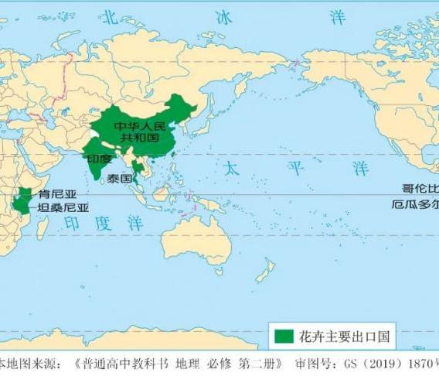
活动5：说明与荷兰相比，图示发展中国家发展花卉种植业的优势条件？
活动6：这些发展中国家要保证鲜花在消费市场的新鲜程度，要采取哪些措施？
活动7：讨论促使世界花卉种植业区位变化的主要因素？
【经典题型2】耕地具有经济生产、生态服务和社会保障等功能。洞庭湖地区是湖南省乃至全国重要的粮食生产基地，现已进入城乡转型快速发展阶段，城乡作用强度剧烈。
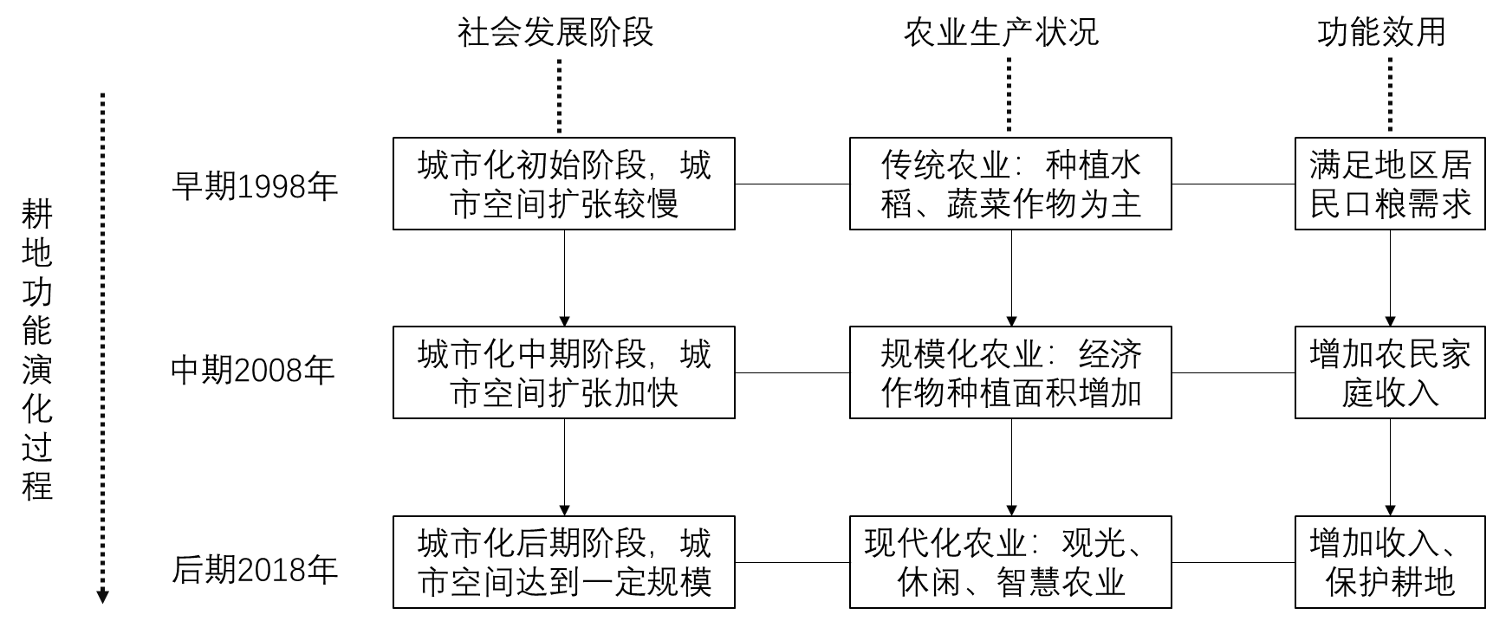
1．早期阶段，洞庭湖地区耕地功能的实现主要得益于（ ）
A．水热条件好 B．水域面积广阔 C．政策补贴力度大 D．人均耕地多
2．与早期阶段相比，中期阶段洞庭湖地区农业生产发生的变化是（ ）
A．商品率降低 B．机械化程度提高 C．粮食产值减少 D．农业劳动力增多
3．图示三个阶段洞庭湖地区耕地生态服务功能的变化是（ ）
A．较弱一增强一增强 B．较强一减弱一减弱
C．较弱一增强一减弱 D．较强—减弱一增强

